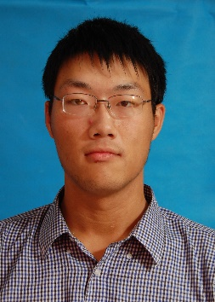姓名：梁昌维

邮箱：1601110672@pku.edu.cn

地址：中国北京大学中文系语言学实验室 （邮编：100871）

教育背景：

2016.9-今 北京大学中国语言文学系语言学实验室 语言学及应用语言学专业语音学方向 直博生

2012.9-2016.7 北京大学中国语言文学系 应用语言学专业 本科